

PROYECTO FIN DE CARRERA

“EDICIÓN E IMPRESIÓN DE MODELOS 3D”

Titulación: Ingeniería Informática (2º ciclo)

Departamento de Ingeniería Matemática e Informática

Alumno: Gonzalo Andrade Benavente

Teléfono: 677562988

Tutor: Oscar Ardaiz

Pamplona, XX de Abril de 2015

# Índice

Índice 4

Introducción 6

Antecedentes 6

Objetivos 6

Tecnologías básicas 6

Qué es una impresión 3D 6

JavaScript 6

Three.js 6

Shapeways 6

Desarrollo del trabajo 7

Ficheros HGT 7

Mapbox 7

Uso Cesium 7

Cesium 7

Carga GPX 7

Selección Mapa Mapbox 7

Mapa y coordenadas 7

Información tiles 7

Mapa y recorrido 7

Texturas 7

Creación de Mesh 8

Obtención de ruta 8

Creación de escena y controles gráficos 8

Información tiles 8

Información del terreno 8

Creación del terreno 8

Creación x3d y envío a impresora 3D 9

Creación del modelo 9

Subir el modelo 9

Resultados 10

Aplicación Web 10

Impresiones 3D 10

Problemas y soluciones 10

Conclusiones y líneas futuras 11

Bibliografía 12

# Introducción

Actualmente uno de los temas más recurrentes en las nuevas tecnologías es todo lo relacionado con el diseño en tres dimensiones más conocido como 3D, desde la creación de modelos en el ordenador hasta la creación de impresoras que nos permitan crear esos modelos y que sean reales. La librería *threejs* nos permite crear modelos 3D en el navegador, podemos crear objetos básicos como cubos, planos, textos, cargar objetos prediseñados, crear nuestras propias geometrías y un sinfín de objetos en 3D.

## Antecedentes

Para cumplir el objeto de este proyecto desarrollare una aplicación que cree un modelo físico en 3D a partir de una ruta *gps*. Podemos encontrar en la web una idea que resume lo que queremos hacer en el artículo*[1]* “*3D Print your trek, in color!”* el cual sigue los siguientes pasos:

* Descargar las elevaciones de los terrenos[2].
* Unir varias regiones en un solo mapa con el programa 3DEM[3].
* Seleccionar la región a imprimir y guardar el archivo en formato *dem*.
* Convertir el fichero *dem* a *x3d[4]* con el programa AccuTrans 3D[5].
* Crear el modelo 3D en Blender[6] añadiendo efectos con la herramienta.
* Preparar la información del recorrido *gps* usando el programa Qstarz para exportar un fichero en formato *km[7]l*.
* Generar la textura del terreno con *Google Earth*.
* Poner la textura del terreno sobre el modelo 3D con Blender además de editar la textura para que quede perfecta.
* Añadir grosor al modelo con Blender, escalar y exportar el modelo terminado.
* Imprimir el modelo 3D con *Shapeways*.

Como podemos ver se necesitan muchas herramientas y conocimientos para lograr a cabo un modelo 3D imprimible. Utilizare una serie de librerías en JavaScript que me simplificarán las cosas, la idea es simple:

* Con la ruta *gps* obtener los datos de las elevaciones de los terrenos con *Cesium*.
* Textura para el modelado tridimensional con *Mapbox*.
* Creación del objeto tridimensional en el navegador con *ThreeJS.*
* Unir objeto y textura enviando la información a *Shapeways* para su creación física.

En los siguientes apartados haré una breve descripción de cada librería y explicaré cómo funciona la aplicación web. Para lograr un código más legible y manejable he realizado durante todo el proyecto una programación modular, así cada módulo resuelve un problema particular.

## Objetivos

El objeto del proyecto es la creación de una aplicación web para la edición de objetos 3D que vayan a ser impresos en una impresora 3D usando tecnología WebGL[8] con la librería *threejs* desarrollada en JavaScript.

## Tecnologías básicas

### Qué es una impresión 3D

### JavaScript

Es un lenguaje de programación interpretado[9] al igual que otros vistos en la diplomatura como php, Lisp, programación en R y Prolog.

Su sintaxis es similar a C, aunque adopta nombres y convenciones del lenguaje de programación Java aunque JavaScript y Java no están relacionados y tienen semánticas y propósitos diferentes.

JavaScript se utiliza principalmente en el lado del cliente añadiendo una mejora al interfaz para el usuario y dando dinamismo a las páginas interactuando con el DOM[10].Con la llegada de Ajax[11] proporcionando llamadas asíncronas al servidor JavaScript se ha convertido en uno de los lenguajes más populares en internet.

Algunos ejemplos del uso de JavaScript son:

* Cargar nuevo contenido para la página o enviar datos al servidor a través de Ajax sin necesidad de recargar la página (por ejemplo, una red social puede permitir al usuario enviar actualizaciones de estado sin salir de la página).
* Animación de los elementos de página, hacerlos desaparecer, cambiar su tamaño, moverlos, etc.
* Contenido interactivo.
* Validación de los valores de entrada de un formulario web para asegurarse de que son aceptables antes de ser enviado al servidor.

La ventaja de usar JavaScript es que al ser ejecutado en el lado del cliente la respuesta es más rápida. Otra ventaja es que JavaScript permite detectar acciones del usuario como pulsaciones de teclas, hacer clic en un botón, pasar por encima de un elemento de la página.

Finalmente otra de las razones por la cual JavaScript es un lenguaje de programación popular es la compatibilidad con la mayoría de los navegadores debido a la estandarización del W3C[12].

### Three.js

A grandes rasgos *threejs* es una librería que nos permite crear WebGL[13], básicamente la diferencia cabe en que si queremos crear un cubo con *threejs* basta con algunas líneas en cambio con JavaScript la cantidad de líneas sería mayor.

### Shapeways

Es una compañía cuya función principal es la impresión en 3D, nos podemos crear una cuenta usando un perfil de *Facebook*. Al disponer de una cuenta podemos subir nuestros modelos 3D creados con *threejs* y verificar si están bien construidos y si cumplen sus estándares para ser impresos. Se pueden elegir un sinfín de materiales lo cual implicaría un aumento o disminución de su precio, además de otros factores que alteran el precio como el tamaño del modelo.

# Desarrollo del trabajo

## Ficheros HGT

Antes de empezar todo el trabajo con *Cesium* se intentó crear el terreno con datos de ficheros *hgt*, un fichero *hgt* contiene las elevaciones de la superficie de la tierra por regiones. Cada fichero describe un tile con la altura en grados de latitud y el ancho en grados de longitud, el nombre de cada fichero hace referencia a la latitud y longitud en la esquina inferior izquierda del tile, un ejemplo el fichero *N43W002.hgt*.

De todas maneras realice un estudio de cómo interpretar la información de estos ficheros obteniendo los siguientes resultados basándome en el algoritmo *square-diamond* para la creación de terrenos aleatorios, este tipo de algoritmo se usa para la creación de terrenos en los videojuegos.

Junto a la memoria se adjunta los ficheros JavaScript para la creación de terrenos aleatorios sin base, con lo visto en el creador de terreno con *Cesium* se podría añadir fácilmente los laterales y el fondo creando una geometría completa. Imágenes de terrenos creados aleatoriamente:

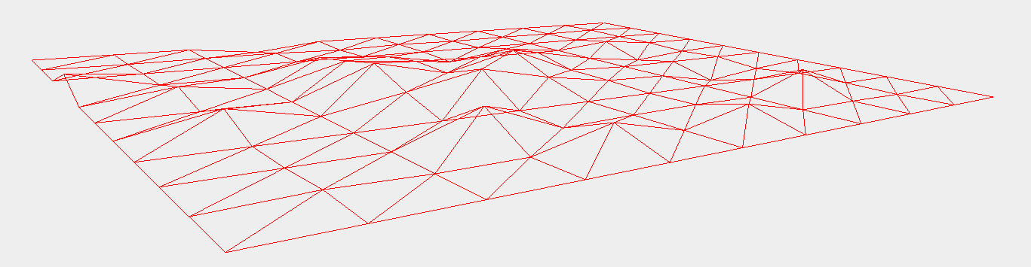

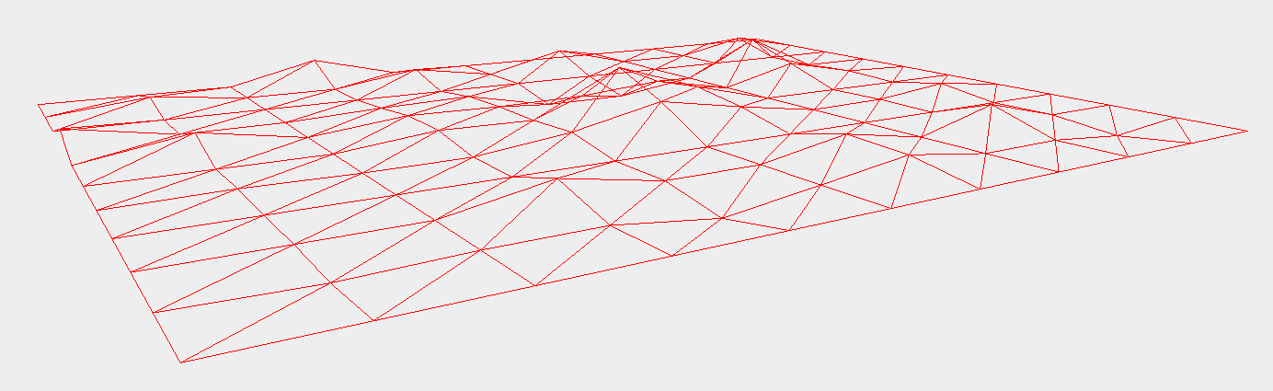

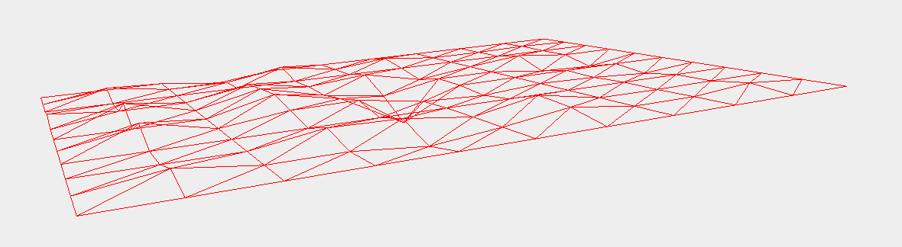

Imagen correspondiente a un fichero *hgt* y representación gráfica con *threejs*

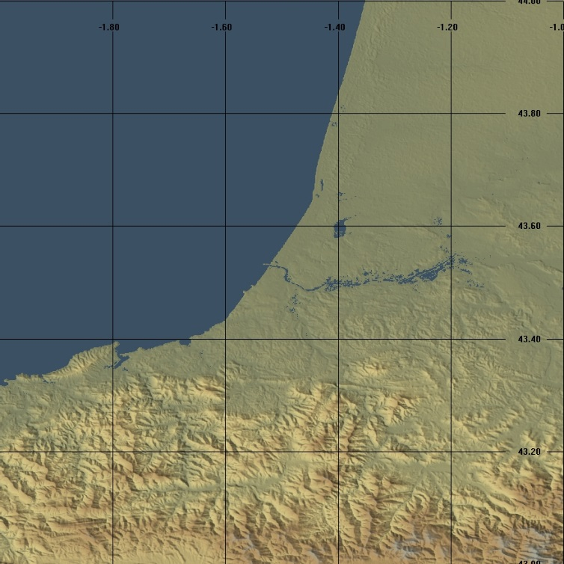

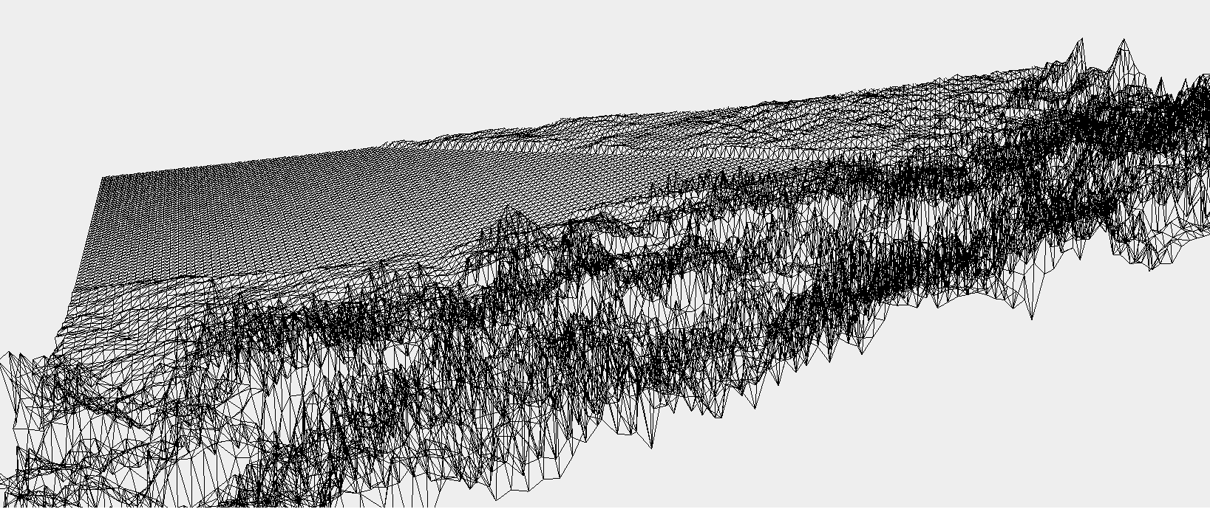

### Mapbox

Es una librería JavaScript que nos permite crear mapas personalizados, sitios web como Foursquare, Pinteres, Evernote usan está librería. La información que nos ofrece Mapbox proviene de fuentes de información de libre acceso (open data) tales como OpenStreetMap y Nasa. Su tecnología está basada en Node.js, CouchDB, Mapnik, Gdal y Leafletjs.

Podemos usar algunos mapas que nos ofrece Mapbox por defecto sin la necesidad de crear una cuenta, para crear mapas y cambiar su diseño necesitamos crear una cuenta en la página oficial[14].

## Uso Cesium

A la hora de usar los ficheros *hgt* me encontré con los siguientes problemas:

* Habría que descargar todos los ficheros correspondientes al plantea completo, gigabytes de información.
* Dificultad a la hora de trabajar con los datos debido a la gran cantidad de datos que son contenidos en ellos.
* Ubicación de coordenadas dentro del fichero.
* Gran cantidad de datos que ralentizaba la visualización del modelo en el navegador, muchos datos para el motor gráfico del navegador.

Debido a los problemas mencionados anteriormente en los ficheros *hgt* se optó por utilizar la librería *Cesium JS.*

### Cesium

Es una librería JavaScript que nos permite crear mapas personalizados, sitios web como Foursquare, Pinteres, Evernote usan está librería. La información que nos ofrece Mapbox proviene de fuentes de información de libre acceso (open data) tales como OpenStreetMap y Nasa. Su tecnología está basada en Node.js, CouchDB, Mapnik, Gdal y Leafletjs.

Podemos usar algunos mapas que nos ofrece Mapbox por defecto sin la necesidad de crear una cuenta, para crear mapas y cambiar su diseño necesitamos crear una cuenta en la página oficial[15].

## Carga GPX

## Selección Mapa Mapbox

### Mapa y coordenadas

### Información tiles

### Mapa y recorrido

### Texturas

## Creación de Mesh

### Obtención de ruta

### Creación de escena y controles gráficos

### Información tiles

### Información del terreno

### Creación del terreno

## Creación x3d y envío a impresora 3D

### Creación del modelo

### Subir el modelo

# Resultados

## Aplicación Web

## Impresiones 3D

## Problemas y soluciones

# Conclusiones y líneas futuras

# Bibliografía

1. <http://www.instructables.com/id/3D-Print-Your-Trek-in-color/>
2. [http://earthexplorer.usgs.gov](http://earthexplorer.usgs.gov/)
3. <http://www.visualizationsoftware.com/3dem.html>
4. x3d es una extensión para objetos 3D.
5. [http://www.micromouse.ca](http://www.micromouse.ca/)
6. [http://www.blender.org](http://www.blender.org/)
7. xml para representar datos geográficos en 3D.
8. 3D en el navegador.
9. Lenguaje interpretado: lenguaje de programación que esta diseñado para ser ejecutado por medio de un intérprete.
10. DOM: Document Object Model.
11. Ajax : Asynchronous JavaScript and Xml
12. WWWC World Wide Web Consortium, consorcio internacional que realiza recomendaciones a la red informática mundial conocida como World Wide Web.
13. 3D en el navegador.
14. <https://www.mapbox.com/>
15. <https://www.mapbox.com/>